

**Control Digital**

Preentrega Trabajo Práctico Final

**Alumno:** Ing. Lucas Constantino ([constantino.lucas12@gmail.com](mailto:constantino.lucas12@gmail.com))

**Carrera:** Maestría en Sistemas Embebidos

**Análisis teórico**

El análisis teórico se encuentra desarrollado en la primera sección del script de Matlab con nombre **calculos_planta.m**.

En la **Figura 1** se puede ver la planta a controlar. Esta cuenta con dos capacitores por lo que se puede saber a prori que estará representada por un sistema de segundo orden.

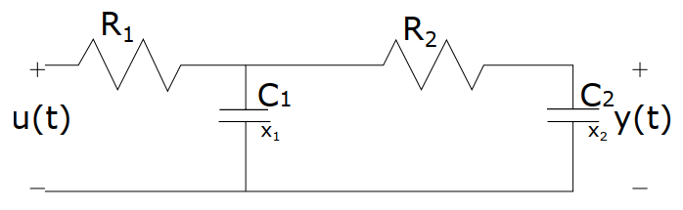

**Figura 1: Planta a controlar**

Siendo los valores de los elementos pasivos

$$R_{1}=10 kΩ$$

$$R_{2}=27 kΩ$$

$$C_{1}=C_{2}=C=1 µF$$

Calculando la transferencia desde la entrada U(s) a Y(s) (dominio de la frecuencia S) resulta

$$\frac{Y(s)}{U(s)}=\frac{1}{s^{2}C_{1}C_{2}R_{1}R_{2}+s\left[R_{1}\left(C_{1}+C_{2}\right)+C_{2}R_{2}\right]+1}$$

Reemplazando por los valores en la ecuación se obtiene

$$\frac{Y(s)}{U(s)}=\frac{3703.7}{s^{2}+174.1s+3703.7}$$

Mirando a la expresión resultante ya se puede concluir que la respuesta del sistema será de tipo pasabajos con ganancia plana en continua (0 dB).

Los polos de la planta resultan

$$ω_{1}=-149.26 \frac{rad}{seg}$$

$$ω_{2}=-24.81 \frac{rad}{seg}$$

El signo negativo de los polos significa que estos se encuentran en el semiplano izquierdo en el plano S, por lo tanto, se sabe que la planta es estable. El valor de estos polos en Hz resulta

$$p_{1}=23.7 Hz$$

$$p_{2}=4 Hz$$

El valor de los polos indica que el polo p2 es más rápido que p1, esto significa que este ultimo será el polo que mas aportará a la respuesta transitoria del sistema ya que p2 se apagará mas rápido y sus efectos serán mas efímeros.

De todas formas, su separación es menor a un orden de magnitud por lo que p2 **no** se puede despreciar cuando se realice un análisis práctico del sistema.

En la **Figura 2** se puede ver la posición de estos polos en el plano S

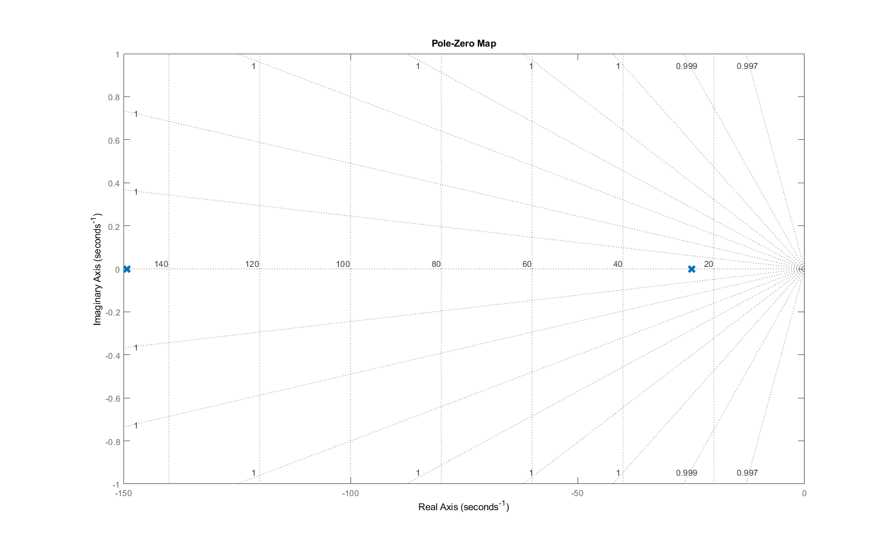

**Figura 2: Posición de polos en el plano S**

En la **Figura 3** se puede ver la respuesta al escalón del sistema. Esta respuesta resulta sobreamortiguada ya que los polos se encuentran sobre el eje real y separados entre sí.

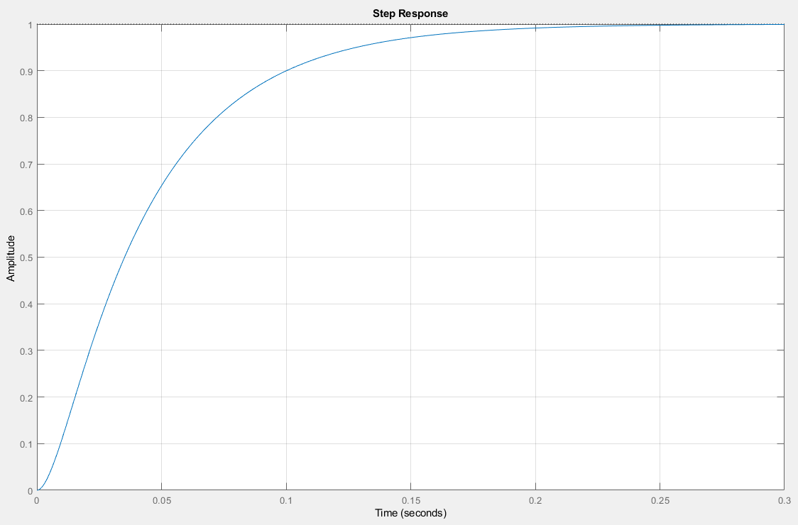

**Figura 3: Respuesta al escalón del sistema**

**Medición del rise time**

El script para graficar los valores de entrada y salida de la planta y para el cálculo del rise time encuentra desarrollado en Matlab con nombre **graficador_rt.m**.

Para poder calcular el rise time del sistema se aplicó a la planta una señal cuadrada entre 1V y 2V mediante el DAC. La señal cuadrada tiene un período aproximado de 1.6 segundos y los valores de salida se muestrean cada 8 mseg. En el programa en C la tarea encargada de esto es la denominada **TaskOLResponse.**

En la **Figura 4** se pueden ver tres escalones aplicados a la planta

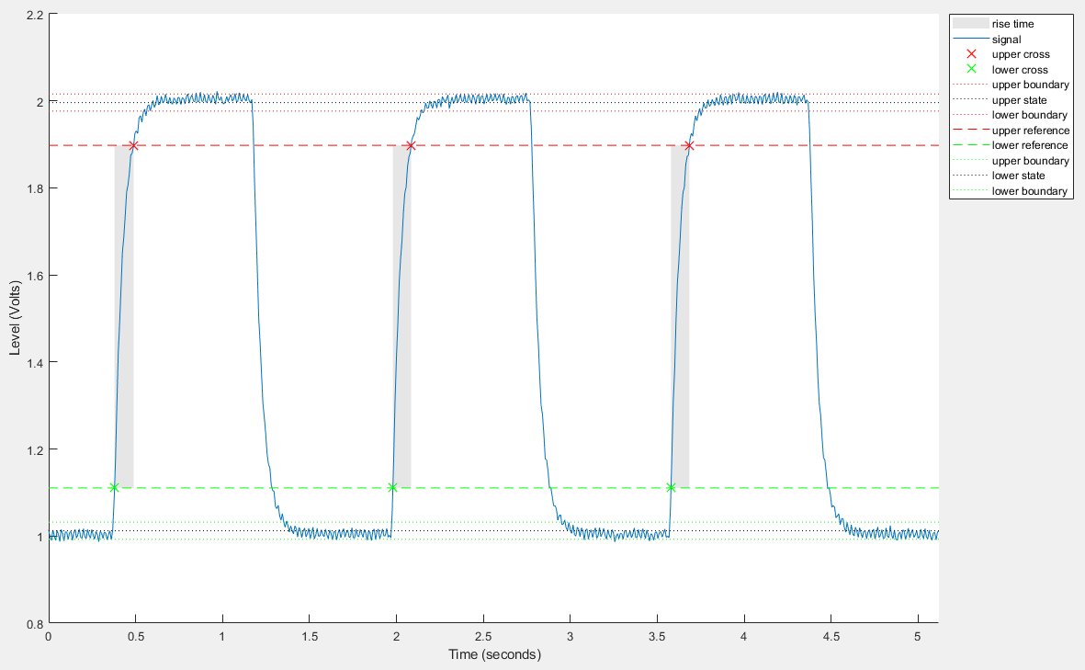

**Figura 3: Respuesta al escalón del sistema**

**Nota:** La pequeña oscilación que se puede observar cuando la salida alcanza el estado estacionario es ruido de la red de alta tensión (20 mV de amplitud).

El rise time se computa realizando un promedio de los tres valores de cada escalón resultando

$$rt=107 mseg$$

**Identificación de la planta**

Los cálculos de la planta en tiempo discreto se encuentran en la segunda y tercera sección del script de Matlab con nombre **calculos_planta.m**. En el programa en C la identificación se realiza en la tarea denominada **TaskIdentification**.

Para realizar la identificación del sistema se utiliza el método de cuadrados mínimos (LS) proponiendo un sistema de segundo orden (dos polos y dos ceros). Para ello, se genera una secuencia de niveles de tensión aleatorios con una frecuencia de 66 Hz (cada 15 mseg). Siendo el rise time de 107 mseg, se computa la relación entre ambos

$$N>\frac{107 mseg}{15 mseg}=7.13$$

Por lo tanto, la cantidad de muestras del ensayo vienen dadas por

$$L>2^{N}-1=140$$

Luego de correr el ensayo con estos parámetros las constantes del vector theta resultan

$$ϴ=[{-a}_{1} {-a}_{0} b_{2} b_{1} b_{0}]$$

$$a_{1}=-0.856$$

$$a_{0}=0.094$$

$$b_{2}=0$$

$$b_{1}=0.164$$

$$b_{0}=0.073$$

Se calculan los polos correspondientes a esta planta discreta (muestreando cada 15 mseg con un Zero Order Hold) resultando

$${\hat{pd}}_{1}=0.73$$

$${\hat{pd}}_{2}=0.13$$

En la **Figura 4** se pueden ver los polos y el cero ubicados en el plano Z

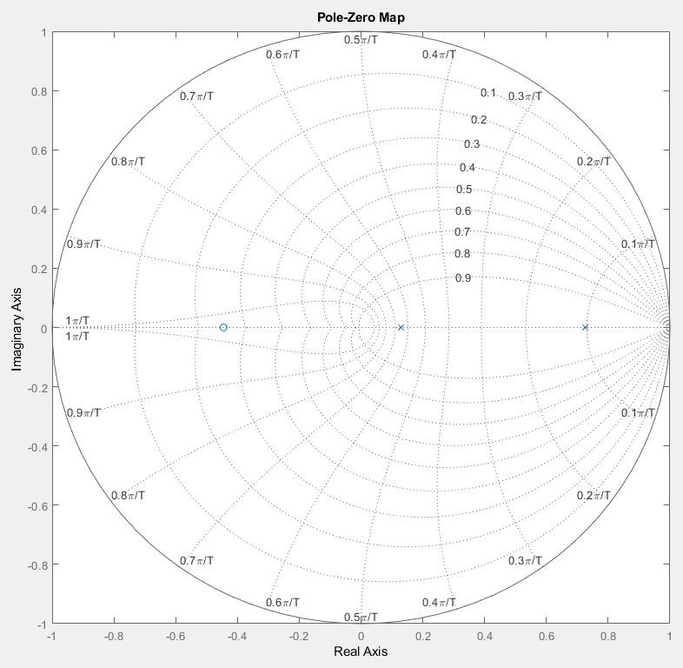

**Figura 4: Polos del sistema discreto**

Para verificar si la estimación del sistema es buena se pasan los polos discretos a tiempo continuo mediante la fórmula

$$\hat{p}=\frac{ln⁡(\hat{pd})}{T_{s}}$$

Los valores de los polos entonces resultan

$${\hat{p}}_{1}=3.39 Hz$$

$${\hat{p}}_{2}=21.7 Hz$$

La desviación de estos valores con respecto a los teóricos se debe principalmente a dos motivos: en primer lugar, el algoritmo de estimación introduce un error ya que para poder ajustar la curva de los valores estimados a los medidos se debería usar un modelo de planta de orden muy alto, lo cual es muy costoso computacionalmente. Por otro lado, la tolerancia de los componentes pasivos utilizados introduce un desvío en sus valores reales y por consiguiente en los parámetros de la planta.

**Controlador PID**

En el programa en C el control PID se realiza en la tarea denominada **TaskPIDControl**.

El control PID se aplica para que la respuesta transitoria cumpla con los siguientes requisitos:

1. Tener error de estado estacionario nulo
2. Tener un sobrepico menor al 8%
3. Mejorar el rise time en un 30% respecto a lazo abierto. Para este caso el nuevo rise time resulta de aproximadamente 75 mseg

Antes de aplicar el control PID a la planta se debe establecer una frecuencia de muestreo. Para ello se deben considerar el límite superior e inferior para el tiempo entre muestras.

Como límite máximo se considera la regla de pulgar: se deben tomar entre 4 y 20 muestras durante el intervalo del rise time. Si se toman menos no se llegaría a ver los efectos de los polos y se perdería información. Si se toman más, no brinda información extra y a demás puede volver inestable a la planta (los polos se acercan al círculo unitario en el plano Z).

Como límite mínimo se tiene el tiempo de procesamiento del microcontrolador. El MCU debe ser capaz de actualizar ambos el DAC, el ADC y correr el algoritmo del PID entre dos muestras consecutivas.

Para este caso, como se dijo antes, el polo rápido no se despreciará y es deseable ver sus efectos durante el rise time. Para esto se debe cumplir Nyquist, por lo tanto, se debe muestrear a por lo menos 44 Hz. Si se tiene en cuenta que el nuevo rise time es de 75 mseg, muestrear a 44 Hz implicaría tomar unas 3 muestras durante este intervalo. Por esta razón, se decide muestrear cada 8 mseg (125 Hz) lo que equivale a tomar unas 9 muestras durante el rise time.

Para la sintonización del PID se realizó de forma iterativa el proceso de modificar las constantes y medir la respuesta al escalón hasta llegar a cumplir con los valores. Para ello primero se comienza con un controlador puramente integrativo hasta que se observa que la respuesta alcanza error de estado estacionario nulo con un rise time algo cercano al deseado. Luego se prende la constante proporcional con un valor muy pequeño hasta ajustar mas el rise time. En este momento se debe considerar colocar un límite para la acumulación de la variable integradora (wind up). Por último, se prende la constante derivativa con un valor muy pequeño (esta variable puede hacer oscilar al sistema fácilmente) para disminuir el sobrepico.

En la **Figura 5** se puede ver la respuesta al escalón del sistema con el controlador PID implementado.

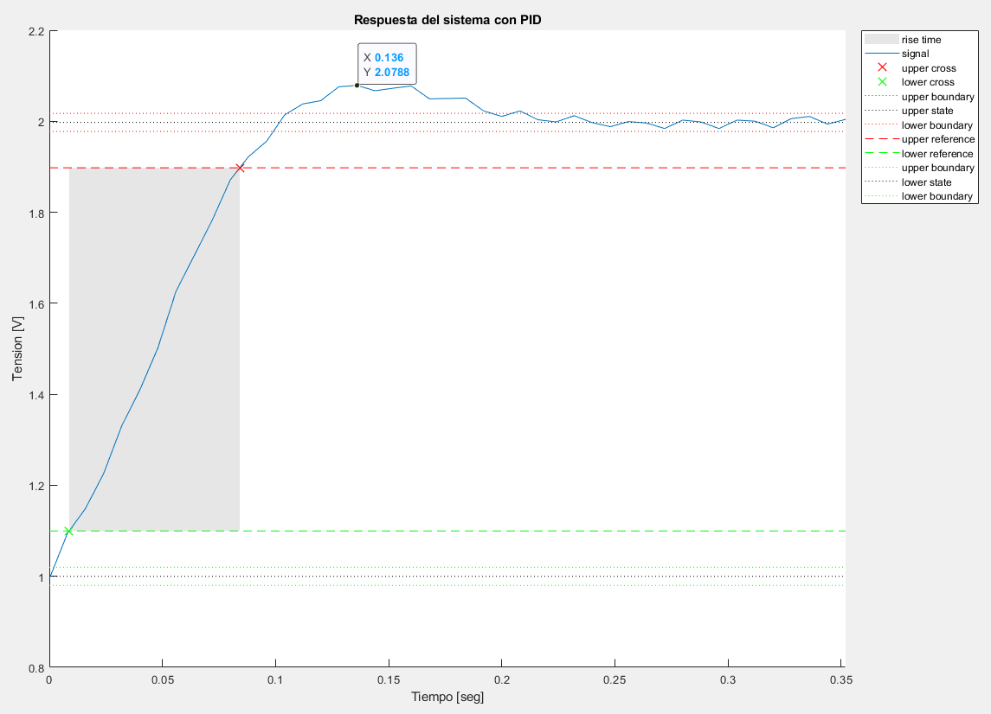

**Figura 5: Respuesta al escalón con PID**

Los valores obtenidos de la señal controlada son

$$rt=75.8 mseg$$

$$OS=7.88 \%$$

Los valores de las constantes del PID son

$$P=1$$

$$I=32$$

$$D=0.005$$

En la **Figura 6** se puede ver la respuesta al escalón del sistema junto con la señal de control que sale del PID implementado.

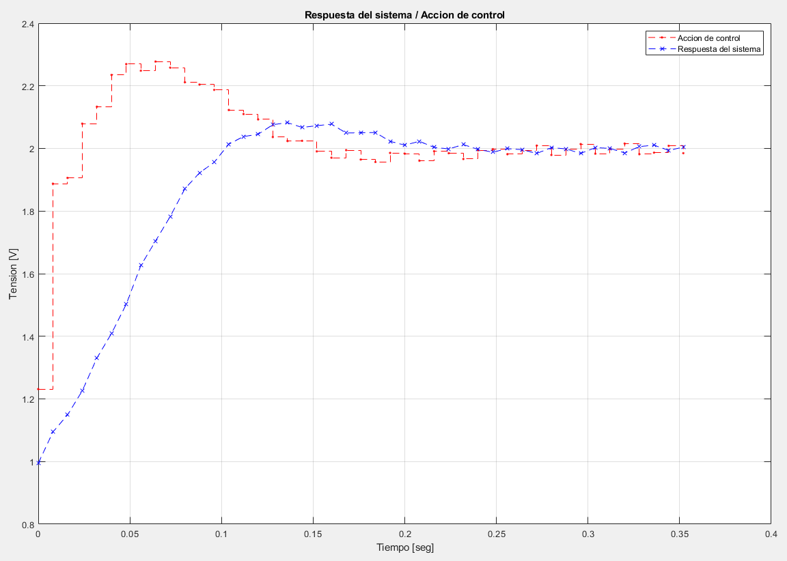

**Figura 6: Respuesta al escalón con PID y acción de control**

Lo que se puede ver en la figura anterior es que para alcanzar una respuesta más rápida que la de lazo abierto la acción de control debe excitar a la planta con una tensión mayor a la del setpoint. De esta forma se fuerza temporalmente al sistema para que la velocidad de subida sea mayor. Luego, para evitar overshoot la señal de control disminuye su valor (incluso por debajo del setpoint) para compensar.